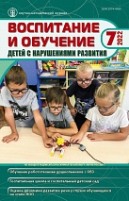
Яхнина Е.З.
Диагностический инструментарий оценки динамики развития восприятия и воспроизведения устной речи у глухих обучающихся начальных классов / Е.З. Яхнина // Воспитание и обучение детей с нарушениями развития. – 2022. – № 7. – С. 20-28.

Аннотация. В статье представлен диагностический инструментарий для оценки динамики развития слухозрительного восприятия устной речи, речевого слуха, произносительной стороны речи у глухих обучающихся при реализации адаптированной основной общеобразовательной программы начального общего образования (АООП НОО) (вариант 1.2).

Ключевые слова: глухие обучающиеся, диагностический инструментарий, оценка динамики развития, речевой слух, слухозрительное восприятие устной речи, произносительная сторона речи.

